此表格请于9月14日前交至浙江绍兴柯桥中国轻纺城国际会展中心2楼206，逾期不予受理。
联系电话：0575-81181395 81181389 84138802
联系人：葛小姐 朱小姐 何小姐
申请补助项目基本情况及费用支出情况明细表
金额单位：人民币元
序号 | 主办单位或参展企业 | 银行账号 | 开户行 | 联系人 | 联系电话 | 申报费用名称 | 申报展位个数 | 申报的相关财务单据 |  |  |  |  |  | 申请补贴金额
 |  |  |  |  |  |  |  | 支付凭证金额 | 页码 | 费用发票金额 | 页码 | 费用合同金额 | 页码 | 申请补贴金额
1
2 | 参展企业名称全称 |  |  |  |  | 展位费 |  |  |  |  |  |  |  | （当前3项金额不一致时，取最小值，下同）
3 | 填写本行即可
4
5
备注：主办单位及参展企业一栏，申报展位费的填写参展企业名称，申报招商宣传费的填写主办单位名称。
（页码栏的页码填写相对应的起止页码，且必须和后面的财务单据所在的页码对应准确。）

例：

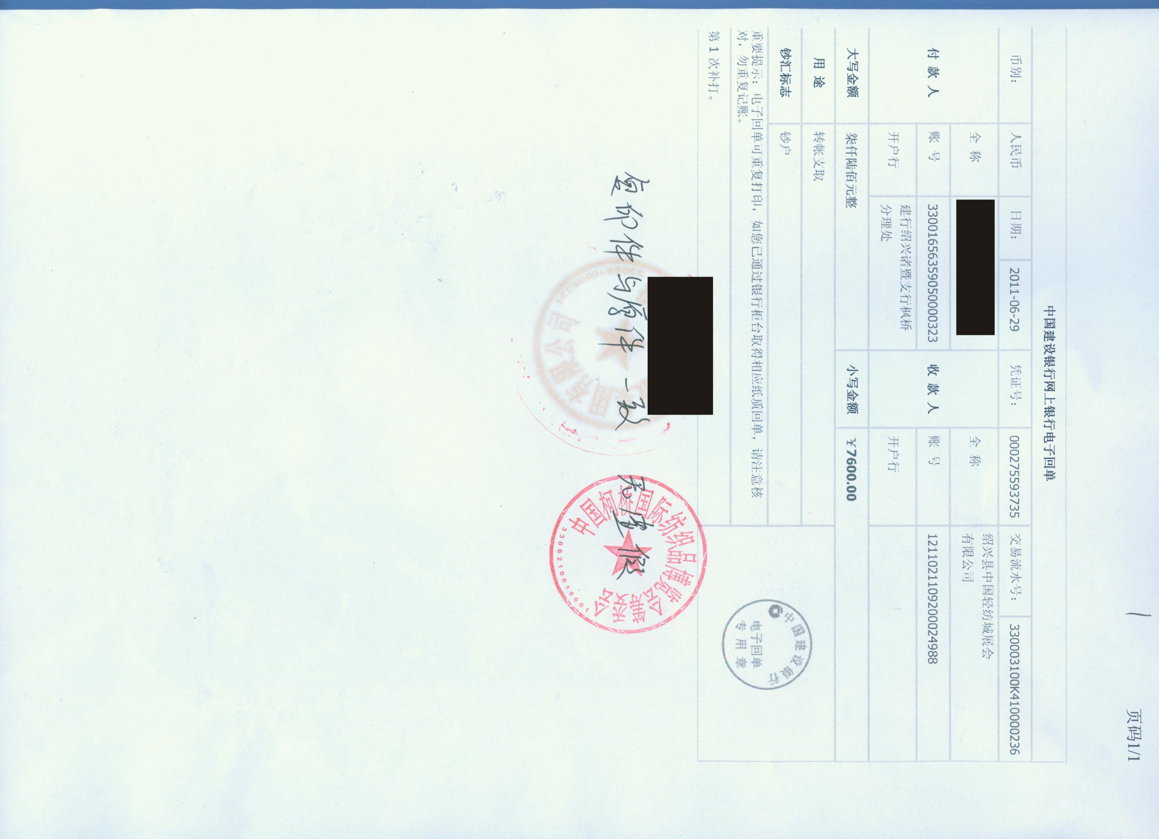

支付凭证
银行支付凭证复印件

申请单位 盖 章

（支付凭证复印件必须清楚，必须能看清票面的所有信息。）
复印件上需用笔书写（复印件与原件一致，无虚假）并在这段文字上敲公司公章
合 同 原件和复 印 件

参展申请表

申请单位 盖 章

（合同复印件必须清楚，必须能看清合同里包含的所有信息，如：单位名称、合同金额、双方公章等等。）
复印件上需用笔书写（复印件与原件一致，无虚假）并在这段文字上敲公司公章

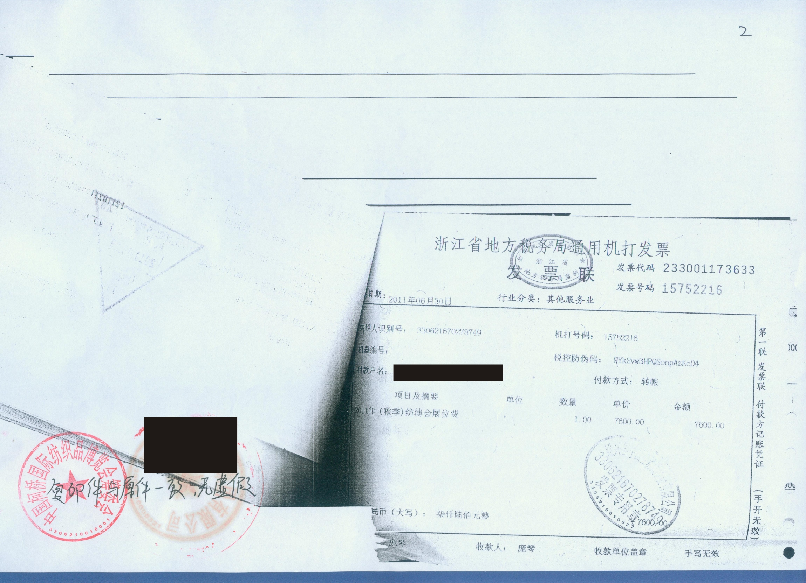
例：

发票复印件
申请单位 盖 章

（发票复印件必须清楚，必须能看清票面的所有信息。）
复印件上需用笔书写（复印件与原件一致，无虚假）并在这段文字上敲公司公章

申报要求

一、申报材料所用纸张，包括复印，统一为A4纸，必须进行装订。
二、卷内文件按顺序编制页码，并与目录页码相对应。
三、档案要编制目录，并与卷内文件的页码相对应。
四、财务单据相关资料装订顺序要求：应将对应每笔费用的支付凭证、费用合同、费用发票按顺序装订，并完整填写“申请补助项目基本情况及费用支出情况明细表”，资料所在页码不得空缺。
五、提供文件的复印件要清晰，且所有资料必须加盖申报企业的公章，页数较多的资料在首页加盖公章并加盖骑缝章。
六、档案中具体数据要按资料要求的币种及单位填写。
七、单个展会项目涉及多家主办单位申报补助资金的，提交的申报材料需各主办单位联合盖章（国务院有关部门和副省级以上人民政府可委托下属厅局级单位盖章，并提供委托协议）。
八、申报材料中的“展会基本信息”、“明细表”、“展会总结”需要提供电子版，报送材料时连同纸质材料一并提供。
九、除以上申报资料外，还需提供展会的会刊。
十、请于9月13日前将申报材料提交至中国商业联合会会展部汇总。

